在[**Android**](http://lib.csdn.net/base/15)开发过程中，经常会碰到Activity之间的切换效果的问题，下面介绍一下如何实现左右滑动的切换效果，首先了解一下Activity切换的实现，从Android2.0开始在Activity增加了一个方法：

public void overridePendingTransition (int enterAnim, int exitAnim)

其中：

enterAnim 定义Activity进入屏幕时的动画

exitAnim 定义Activity退出屏幕时的动画

overridePendingTransition 方法必须在startActivity()或者 finish()方法的后面。

Android已经内置了几种动画效果，可以见 android.R.anim 类。一般情况下我们需要自己定义屏幕切换的效果。首先我们先了解Activity的位置定义，如下图：

[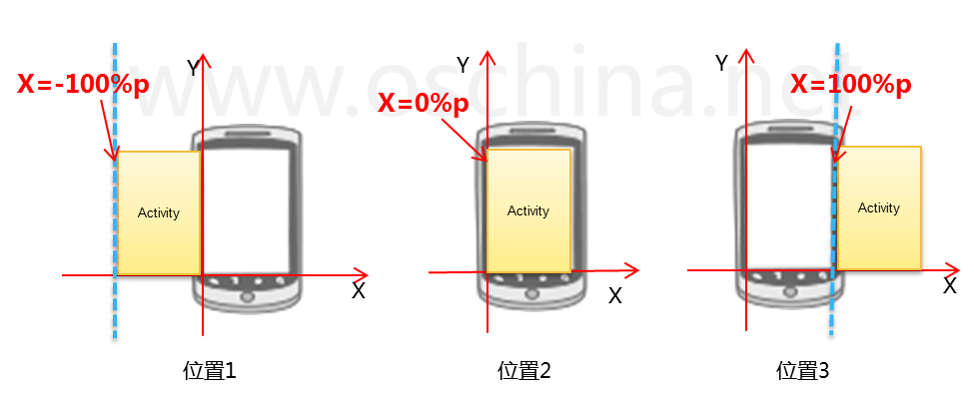](http://static.oschina.net/uploads/space/2011/1215/125729_PUdJ_97118.png)

从上图可以看出，以手机屏幕下面边未X轴，屏幕左边为Y轴，当Activity在X轴值为-100%p时，刚好在屏幕的左边（位置1），当X轴值为0%p时，刚好再屏幕内(位置2），当X=100%p时刚好在屏幕右边（位置3）。

从一到二位置：

从二到一位置：

从三到二位置：

清楚了位置后，我们就可以实现左右滑动的切换效果，首先让要退出的Activity从位置2移动到位置1，同时让进入的Activity从位置3移动位置2，这样就能实现从左右切换效果。

实现过程如下，首先定义2个动画，在 res目录创建anim目录， 然后在目录创建动画的xml文件：out_to_left.xml (从左边退出动画) 、in_from_right.xml(从右边进入动画)

in_from_right.xml (从 位置1 移动到 位置2)

**[html]** [view plain](http://blog.csdn.net/menxu_work/article/details/10258787) [copy](http://blog.csdn.net/menxu_work/article/details/10258787)

1. **<?xml** version="1.0" encoding="utf-8"**?>**
2. **<set** xmlns:android="http://schemas.android.com/apk/res/android"**>**
3. **<translate**
4. android:fromXDelta="-100%"
5. android:toXDelta="0%"
6. android:duration="300" **/>**
7. **</set>**

out_to_left.xml (从 位置2 移动到 位置1)

**[html]** [view plain](http://blog.csdn.net/menxu_work/article/details/10258787) [copy](http://blog.csdn.net/menxu_work/article/details/10258787)

1. **<?xml** version="1.0" encoding="utf-8"**?>**
2. **<set** xmlns:android="http://schemas.android.com/apk/res/android" android:interpolator="**<a** href="http://my.oschina.net/asia" class="referer" target="_blank"**>**@android**</a>** :anim/accelerate_interpolator"**>**
3. **<translate** android:fromXDelta="0%p" android:toXDelta="-100%p"
4. android:duration="500" **/>**
5. **</set>**

in_from_right.xml (从 位置3 移动到 位置2)

**[html]** [view plain](http://blog.csdn.net/menxu_work/article/details/10258787) [copy](http://blog.csdn.net/menxu_work/article/details/10258787)

1. **<?xml** version="1.0" encoding="utf-8"**?>**
2. **<set** xmlns:android="http://schemas.android.com/apk/res/android" android:interpolator="**<a** href="http://my.oschina.net/asia" class="referer" target="_blank"**>**@android**</a>** :anim/accelerate_interpolator"**>**
3. **<translate** android:fromXDelta="100%p" android:toXDelta="0%p"
4. android:duration="500" **/>**
5. **</set>**

注： android:fromXDelta

动画开始的位置，  android:toXDelta 动画结束的位置，android:duration动画的时间。

Android 代码如下：

**[java]** [view plain](http://blog.csdn.net/menxu_work/article/details/10258787) [copy](http://blog.csdn.net/menxu_work/article/details/10258787)

1. **public** **class** LeftRightSlideActivity **extends** Activity {
2. @Override
3. **public** **void** onCreate(Bundle savedInstanceState) {
4. **super**.onCreate(savedInstanceState);
5. setContentView(R.layout.main);
7. Button button = (Button)findViewById(R.id.button1);
8. button.setOnClickListener(**new** View.OnClickListener() {
9. @Override
10. **public** **void** onClick(View v) {
11. Intent intent = **new** Intent();
12. intent.setClass(LeftRightSlideActivity.**this**, SlideSecondActivity.**class**);
13. startActivity(intent);
14. //设置切换动画，从右边进入，左边退出
15. overridePendingTransition(R.anim.in_from_right, R.anim.out_to_left);
16. }
17. });
18. }
19. }

效果图如下：

[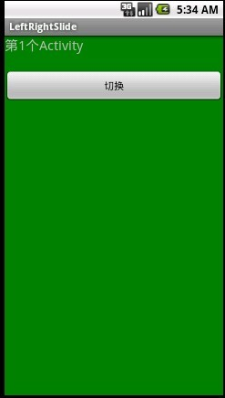](http://static.oschina.net/uploads/space/2011/1215/133522_mmF1_97118.jpg)     [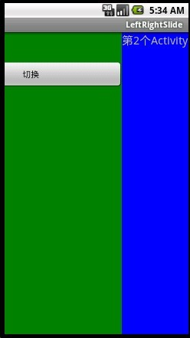](http://static.oschina.net/uploads/space/2011/1215/133538_wzg6_97118.jpg)

虽然左右滑动切换的实现很简单，但是对于原理的理解很重要，掌握了原理可以充分发挥想象力设计出各种各样的动画效果，希望对一些入门的新手有帮助。

以后在慢慢整理一些项目中用到的切换动画效果。